A Bunge helyi szervezetekkel együttműködve adakozik az ünnepek alkalmából
A Bunge az agrár- és élelmiszeripar egyik kulcsszereplőjeként a Magyar Élelmiszerbank Egyesülettel és a Szülők Háza Alapítvánnyal támogatta a rászorulókat az ünnepi időszakban. Ezek a kezdeményezések már hagyománynak számítanak a vállalatnál. A programok keretében a Bunge munkatársai étellel, valamint ajándékokkal járultak hozzá a rászoruló gyermekek és családok karácsonyához.
A Bunge kollégái a vállalat budapesti központjában és a martfűi üzemében egyaránt részt vehettek különböző önkéntes programokban.
Valóra váltjuk az ünnepi kívánságokat a Szülők Háza Alapítvánnyal
A Bunge 2019 óta elhivatott támogatója a Szülők Háza Alapítványnak és a szervezet Tegyél Jót! programjának, melynek keretében az évek folyamán több száz állami gondozott gyermek karácsonyát tették már szebbé. A program részeként a gyerekek megoszthatják karácsonyi kívánságaikat, amelyeket a résztvevő vállalatok munkatársai, a „Bunge angyalok” váltanak valóra, különleges, személyre szóló ajándékokkal. A Bunge budapesti és martfűi „angyalai” idén 65 gyermek kívánságát teljesítették.
Együtt sütünk a Jótékonyhában
December 18-án a Bunge munkatársai idejüket és tudásukat adták a Magyar Élelmiszerbank Egyesület Jótékonyha programjához. A csapat különböző ünnepi finomságokat készített, melyeket a Szent Zotikosz Gyermekvédelmi Intézménynek adtak át. Ezzel is hozzájárulva ahhoz, hogy az ünnepi időszak öröme eljusson azokhoz a gyermekekhez és családokhoz, akiknek a legnagyobb szüksége van erre.
Ezek az ünnepi programok is tükrözik a Bunge elkötelezettségét amellett, hogy tevékenységei során pozitív környezeti és társadalmi hatást érjen el. Az év elején a Bunge immár tizenegyedik éve a Föld Napját hulladékgyűjtési akciókkal ünnepelte a Tisza mentén, ahol őshonos halak telepítésével is hozzájárul a biológiai sokféleség megőrzéséhez.
„Nagy öröm látni, hogy évről évre egyre több munkatársunk kapcsolódik be önkéntes programjainkba. – mondta el Grászli János, a Bunge magyarországi vezetője. Az ő elkötelezettségük és lelkesedésük révén nemcsak kézzelfogható segítséget nyújtunk a rászorulóknak, hanem élővé tesszük a Bunge társadalmi felelősségvállalását.
Sajtókapcsolat:
- Szatmári Péter, szakmai igazgató, vállalati kommunikációs vezető
- FleishmanHillard
- szatmari.peter@fleishmanhillard.hu
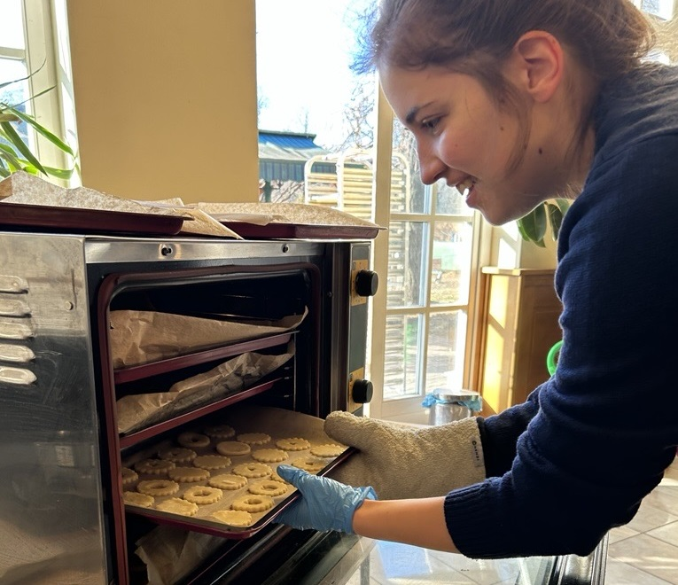 | © Bunge
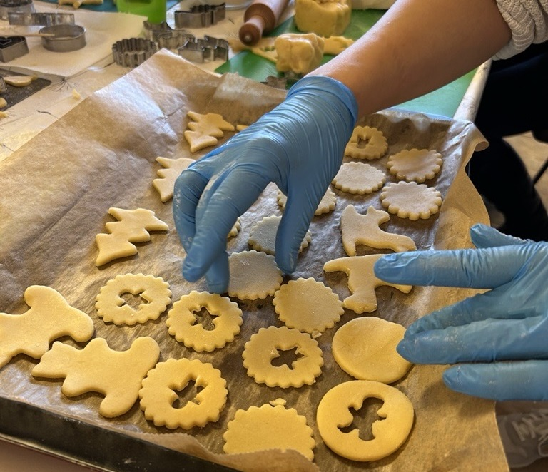 | © Bunge
Eredeti tartalom: Bunge
Továbbította: Helló Sajtó! Üzleti Sajtószolgálat
Ez a sajtóközlemény a következő linken érhető el:

